精彩綻放 | 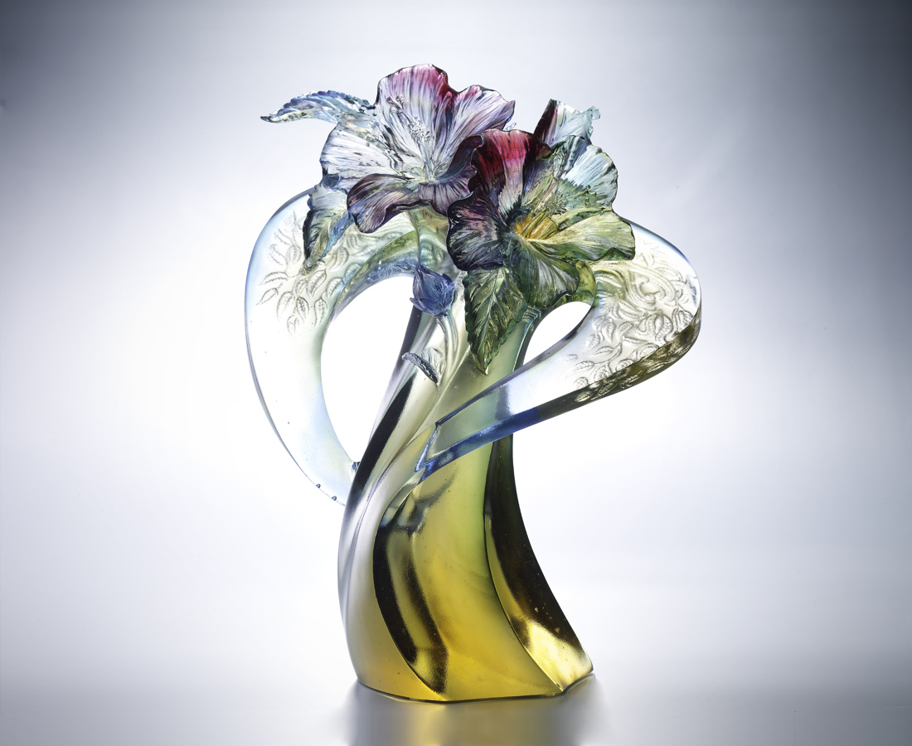
緊繫審時度勢的神經
高舉夢想起飛的瀟灑
再闖雁洗長空的勇氣
昂昂然鬥志穿山越洋
燦燦然信心乘風駕雲
大放屬於自己的精彩
Glorious Ascend
Driven and Determine Achieving one's dream in the most Gracious Manner Braving all Obstacles with Confidence and Emerged as a Glorious Winner

編號 | 1593287 | No | 1593287
名稱 | 精彩綻放 | Name | Glorious Ascend
顏色 | 琥青紫紅透 | Color | null
尺寸 | 17.8 * 18.6 * 28 | Size | 17.8 * 18.6 * 28
重量 | 3.78 | Weight | 3.78
限量 | O | Limited Edition | O
售價 | NT$ 27880 | Price | NT$ 27880
 | RMB$ 6210 |  | RMB$ 6210

